Foto nr.1. Prezentare generală a instalației industriale | 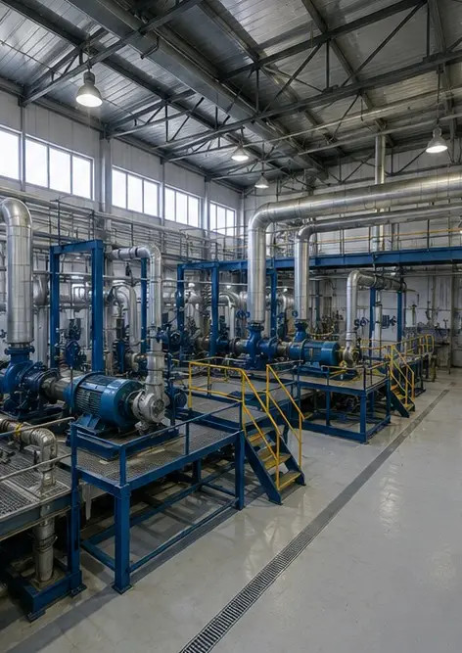
Foto nr.2. Inspecția echipamentului mecanic finalizată | 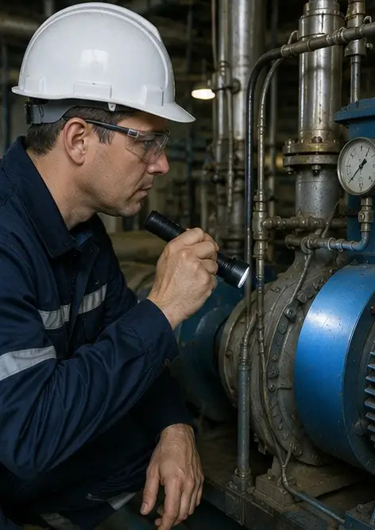
Foto nr.3. Starea pompei industriale evaluată în timpul mentenanței | 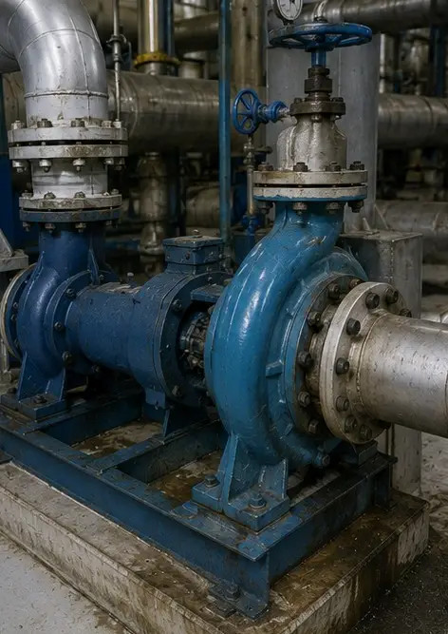
Foto nr.4. Inspecția motorului electric finalizată | 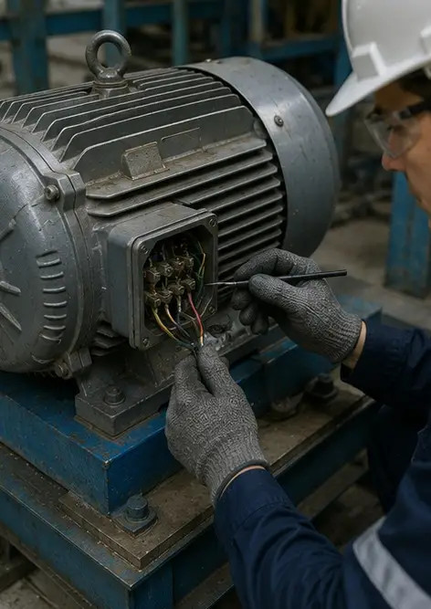
Foto nr.5. Inspecția dulapului electric efectuată | 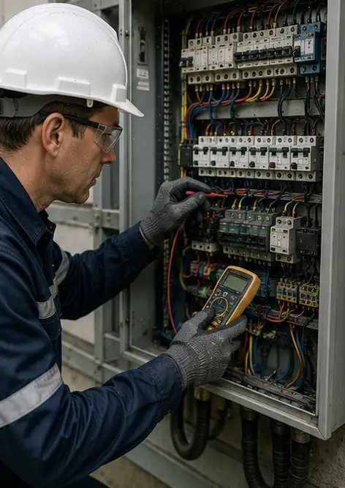
Foto nr.6. Starea echipamentului HVAC documentată | 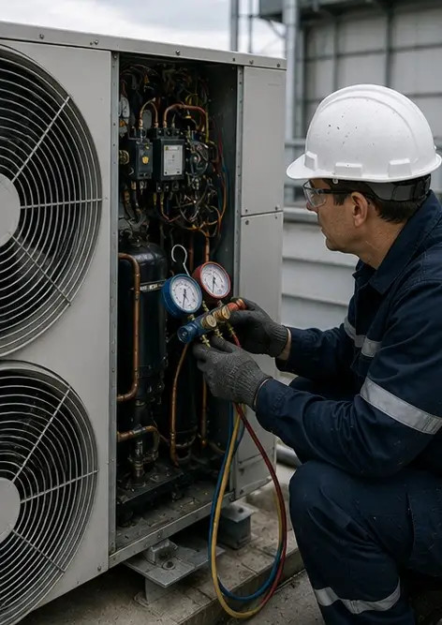
Foto nr.7. Înlocuirea filtrului de aer finalizată | 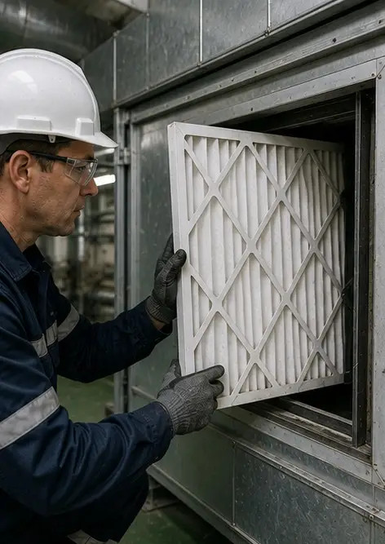
Foto nr.8. Mentenanța sistemului de ventilație finalizată | 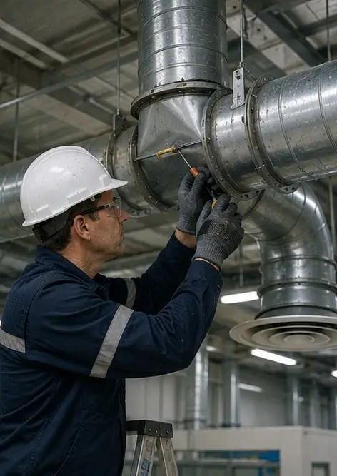
Foto nr.9. Inspecția conductelor finalizată conform programului de mentenanță | 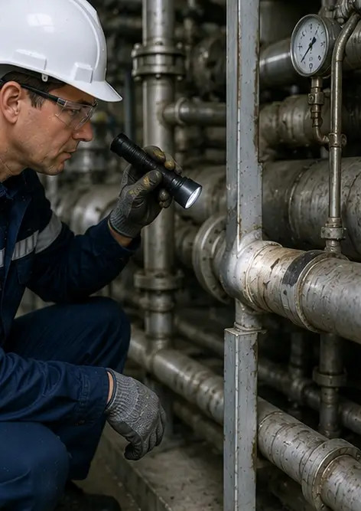
Foto nr.10. Starea supapei evaluată în timpul inspecției | 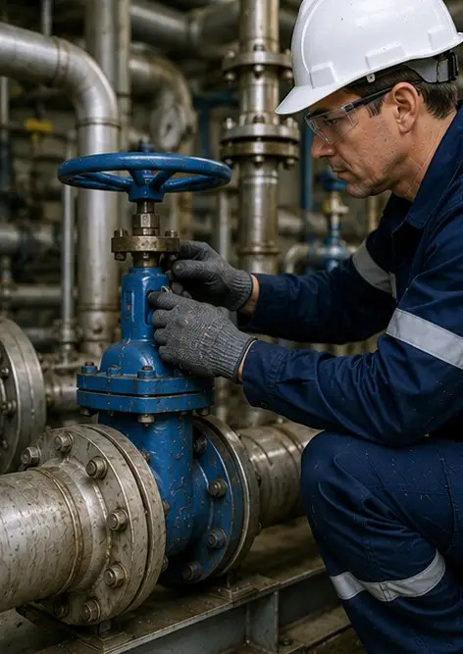
Foto nr.11. Lucrări de ungere efectuate la componentele echipamentului | 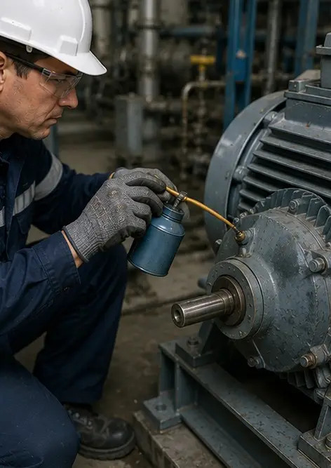
Foto nr.12. Procedura de curățare a echipamentului finalizată | 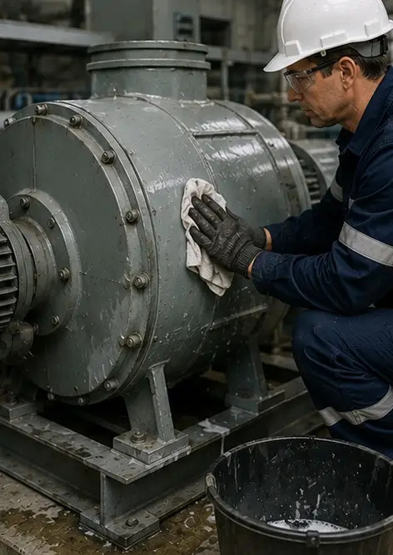
Foto nr.13. Inspecția sistemului de siguranță finalizată | 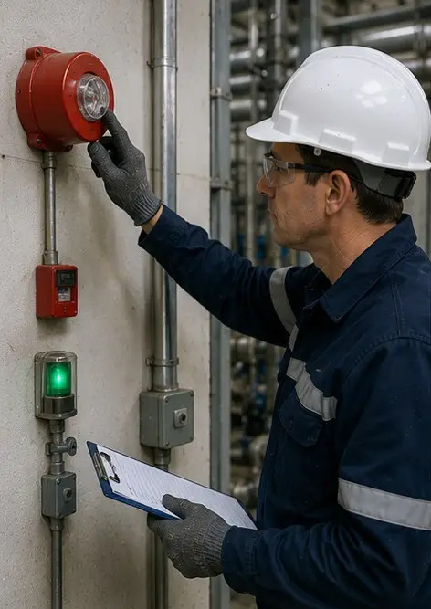
Foto nr.14. Verificarea finală a mentenanței efectuată | 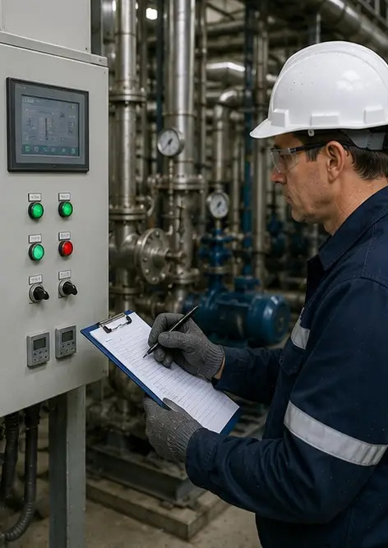
Foto nr.15. Echipamentul funcționează normal după mentenanță | 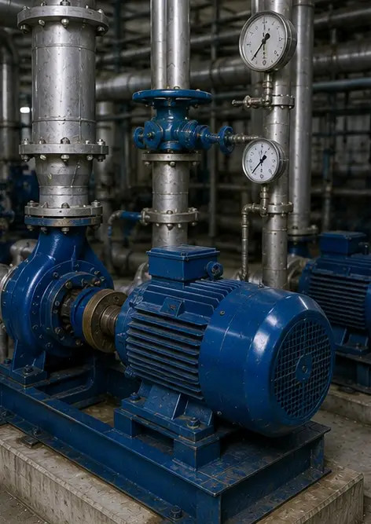
Foto nr.16. Prezentare generală a instalației după finalizarea lucrărilor de mentenanță | 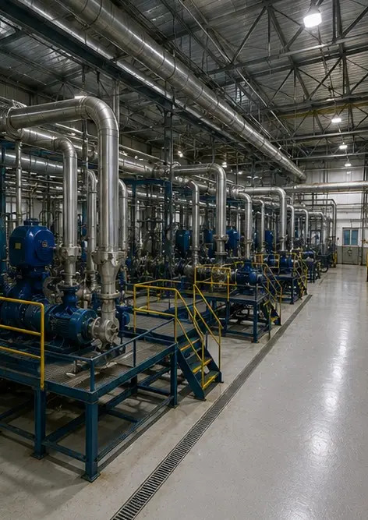

Creați propriul dvs. raport foto online

Utilizați Photo Reports pentru a crea rapoarte foto structurate în format PDF și Word cu machete, subtitrări și instrumente de export.

• Așezări de pagină automate
• Export PDF și DOCX
• Subtitrări și comentarii foto
• Rapoarte înainte și după
• Rapoarte de inspecție și întreținere
https://photo-reports.online

